秋田県生協連ニュース ２０２１年２月２５日発行 第９号

～第１６回秋田県生協幹部役職員研修会を
開催しました～

2月16日(火) 秋田市イヤタカを本会場に、オンラインを活用して北秋田市ふれあいプラザコムコム、秋田市内の会員生協事業所4ヶ所、能代市、横手市、由利本荘市の会員生協事業所3ヶ所の全9会場に加え、ご家庭の個人パソコンから参加された組合員を含め、組合員、役職員58名が参加しました。
三浦貴裕会長理事の開会挨拶に続き、NPO法人 秋田たすけあいネットあゆむ 保坂ひろみ理事長を講師に迎え、子どもの貧困問題をテーマに「ひたすらつながる支援」と題してご講演いただきました。

開会挨拶 三浦貴裕会長理事
秋田たすけあいネットあゆむ 保坂ひろみ理事長

講演では、実際にご自身が対応された貧困家庭の子どもの事例と、ひとり親家庭のサポート、無償の学習塾、制服リユース、見守り支援、親子食堂の開設など、様々な活動をお話していただきました。子どもの貧困問題は、新型コロナウィルス感染症の影響から更に厳しい状況となっていることを改めて認識しました。
特に食糧支援については、県内全域の貧困家庭への配送による提供や、親子食堂の食材として使用されており、毎年13トンにも及んでいます。大きい組織から継続した支援が必要であることがわかりました。（「コープフードバンク」を通じてコープあきたも協力しています。）
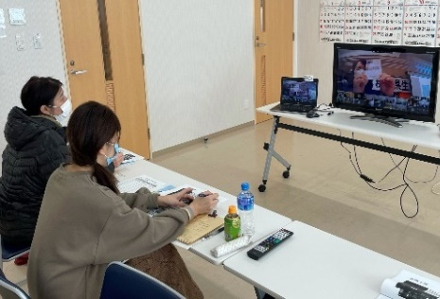
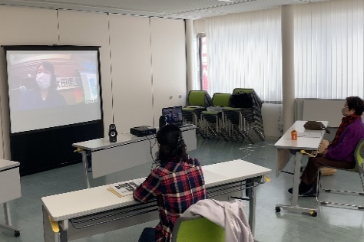
「事業を増やすのは大変だが、困窮している方を救うことができる。しっかりつながりを持ち続けることを意識して活動している。」と使命感が伝わるご講演でした。
北秋田市コムコム会場
能代センター会場
こくみん共済coop秋田推進本部会場の様子
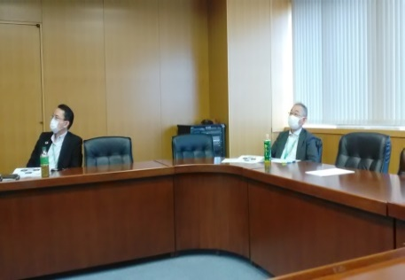
子どもの貧困問題は、私たちひとり一人が意識し、協力、支援すること、そして継続することが重要と感じました。

